PENGGUNAAN KARTU HURUF DALAM MENINGKATKAN
KEMAMPUAN MEMBACA PERMULAAN PADA MURID
TUNAGRAHITA RINGAN KELAS DASAR II DI
SLB-C YPPLB 2 MAKASSAR

SKRIPSI

Diajukan Untuk Memenuhi Sebagian Persyaratan Guna
Memperoleh Gelar Sarjana Pendidikan (S. Pd.)
Pada Program studi Pendidikan Luar Biasa
Strata Satu Fakultas Ilmu Pendidikan
Universitas Negeri Makassar

Oleh:
MUHAMMAD HAKIM RASUL
1245041014

JURUSAN PENDIDIKAN LUAR BIASA
FAKULTAS ILMU PENDIDIKAN
UNIVERSITAS NEGERI MAKASSAR
2018
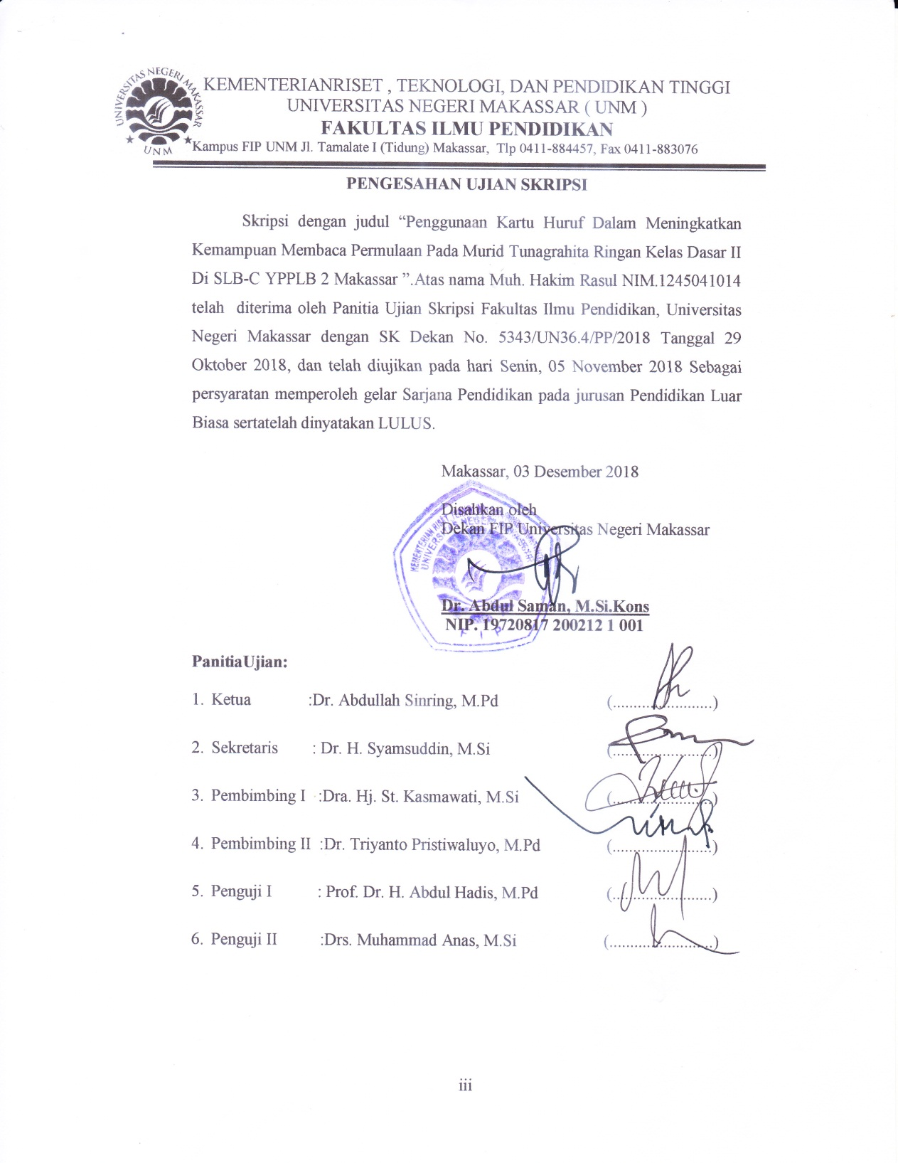

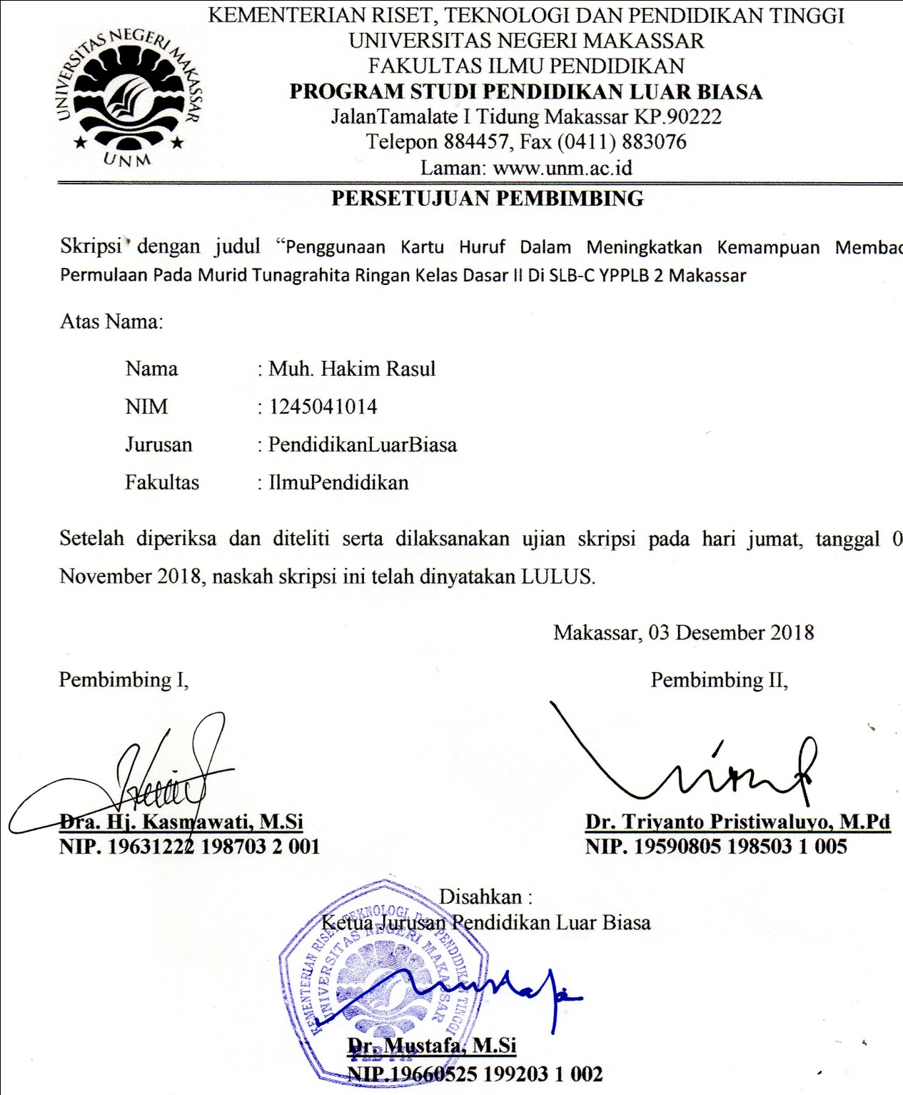

PERNYATAAN KEASLIAN SKRIPSI

Yang bertanda tangan di bawah ini, menerangkan bahwa:
Nama : Muhammad Hakim Rasul
NIM : 1245041014
Fakultas : Ilmu Pendidikan
Jurusan : Pendidikan Luar Biasa
Judul Skripsi : Penggunaan Kartu Huruf Dalam Meningkatkan Kemampuan Membaca Permulaan Pada Murid Tunagrahita Ringan Kelas Dasar II Di SLB-C YPPLB 2 Makassar

Menyatakan dengan sebenarnya bahwa skripsi yang saya tulis ini benar merupakan hasil karya saya sendiri dan bukan merupakan pengambilalihan tulisan atau pikiran yang saya akui sebagai hasil tulisan atau pikiran sendiri.
Apabila di kemudian hari terbukti bahwa skripsi ini hasil jiplakan, maka saya bersedia menerima sanksi atas perbuatan tersebut sesuai ketentuan yang berlaku.

Makassar, Oktober 2018

Yang membuat pernyataan,

Muhammad Hakim Rasul /1245041014

MOTTO DAN PERUNTUKAN

Bila kau tak tahan lelahnya belajar, Maka kau harus
tahan menanggung perihnya kebodohan
(Imam Syafi’i)

Kuperuntukkan karya sederhana ini,
Kepada Orangtuaku yang tak letih dalam Menghaturkan Do’a untuk Keberhasilan setiap Putranya,
Serta Saudara-Saudaraku, Sahabat, dan Orang-Orang yang telah Bersedia Menjadi Tongkat Ku Bertumpuh.

Terima Kasih,

ABSTRAK
MUHAMMAD HAKIM RASUL, 2018. Penggunaan Kartu Huruf Dalam Meningkatkan Kemampuan Membaca Permulaan Pada Murid Tunagrahita Ringan Kelas Dasar II Di SLB C YPPLB 2 Makassar. Skripsi. Dibimbing oleh
Dra. Hj. Kasmawati, M. Si. Dan Dr. Tiyanto Pristiwaluyo, M. Pd. Jurusan Pendidikan Luar Biasa, Fakultas Ilmu Pendidikan, Universitas Negeri Makassar.
Permasalahan pokok dalam penulisan skripsi ini adalah kemampuan membaca permulaan murid tunagrahita ringan kelas dasar II di SLB C YPPLB 2 Makassar yang masih rendah. Adapun rumusan masalah penelitian ini adalah ”1) Bagaimanakah kemampuan membaca murid tunagrahita ringan kelas dasar II di SLB C YPPLB 2 Makassar sebelum penggunaan media kartu huruf?. 2) Bagaimanakah kemampuan membaca murid tunagrahita ringan kelas dasar II di SLB C 2 YPPLB Makassar setelah penggunaan media kartu huruf?. 3) Apakah ada peningkatan kemampuan membaca pada murid tunagrahita ringan kelas dasar II di SLB C YPPLB 2 Makassar melalui penggunaan media kartu huruf ?”. Tujuan penelitian ini adalah untuk mengetahui” 1) Kemampuan membaca murid tunagrahita ringan kelas dasar II di SLB C YPPLB 2 Makassar sebelum penggunaan media kartu huruf. 2) Kemampuan membaca murid tunagrahita ringan kelas dasar II di SLB C YPPLB 2 Makassar setelah penggunaan media kartu huruf. 3) Ada tidaknya peningkatan kemampuan membaca pada murid tunagrahita ringan kelas dasar II di SLB C YPPLB 2 Makassar melalui penggunaan media kartu huruf.” Penelitian ini menggunakan pendekatan kuantitatif dengan jenis penelitian deskriptif yang bersifat menggambarkan mengenai kemampuan membaca murid yang analisisnya menggunakan analisis statistik. Subjek penelitian ini adalah murid tunagrahita ringan kelas II di SLB C YPPLB 2 Makassar yang berjumlah 3 orang. Teknik pengumpulan data dalam penelitian ini adalah tes perbuatan yakni membaca huruf, suku kata dan kata. Data yang diperoleh diolah secara deskriptif kuantitatif untuk memberikan gambaran kemampuan mambaca murid tersebut. Dengan demikian hasil penelitian ini dapat disimpulkan bahwa ”1) Kemampuan membaca murid tunagrahita ringan kelas dasar II di SLB C YPPLB II Makassar sebelum menggunakan media kartu huruf menunjukkan kategori tidak mampu, 2) Kemampuan membaca murid tunagrahita ringan kelas dasar II di SLB C YPPLB II Makassar setelah menggunakan media kartu huruf menunjukkan kategori mampu dan 3) Ada peningkatan kemampuan membaca pada murid tunagrahita ringan kelas dasar II di SLB C YPPLB II Makassar dari kategori tidak mampu menjadi mampu.”

PRAKATA

Segala puji dan syukur penulis ucapkan ke hadirat Allah SWT pencipta alam semesta atas limpahan rahmat, karunia dan kekuatan yang dianugrahkan kepada penulis. Setiap nikmat waktu, pikiran dan tenaga yang tiada terukur yang diberikan sehingga skripsi ini dapat diselesaikan sebagaimana mestinya. Shalawat dan Salam semoga senantiasa tercurah kepada junjungan dan tauladan kita, Muhammad Rasulullah SAW.
Sebagai seorang hamba yang berkemampuan terbatas, tidak sedikit kendala yang dialami oleh penulis dalam penyusunan skripsi ini. Berkat pertolongan dari-Nya dan bantuan berbagai pihak secara langsung maupun tidak langsung sehingga kendala tersebut dapat diatasi. Olehnya dalam kesempatan ini, penulis mengucapkan terima kasih yang sebesar-besarnya kepada kedua orangtua penulis H. Muhammad Mushawwir dan Hj. Sukmawaty, S. Pd. atas segala do’a, cinta, kasih sayang, didikan, kepercayaan dan pengorbanan ayahanda dan ibunda untuk Ananda. Penghormatan dan penghargaan setinggi-tingginya juga kepada Dra. Hj. Kasmawati, M. Si. dan Dr. Triyanto Pristiwaluyo, M. Pd. selaku selaku Pembimbing I dan Pembimbing II, serta pemangku jabatan Jurusan Pendidikan Luar Biasa, Dr. Mustafa, M. Si., selaku Ketua, Dr. H. Syamsuddin, M. Si., selaku Sekretaris dan Dr. Usman, M. Si. selaku Kepala Laboratorium Jurusan Pendidikan Luar Biasa. Semoga Allah SWT melimpahkan Rahmat dan Hidayah-Nya sepanjang hidupnya.
Ucapan terima kasih juga penulis berikan kepada:
- Prof. Dr. H. Husain Syam, M. TP. selaku Rektor Universitas Negeri Makassar yang telah memberikan kesempatan kepada penulis untuk menuntut ilmu di Universitas Negeri Makassar.
- Dr. Abdullah Sinring, M. Pd. selaku Dekan Fakultas Ilmu Pendidikan Universitas Negeri Makassar yang telah memberikan kesempatan kepada penulis untuk menempuh pendidikan di Fakultas Ilmu Pendidikan yang dipimpinnya.
- Dr. Abdul Saman, M. Si., Kons., sebagai Wakil Dekan I Bidang Akademik Drs. Muslimin, M. Ed., sebagai Wakil Dekan II Bidang Administrasi Umum. Dr. Pattaufi, M. Si., sebagai Wakil Dekan III Bidang Kemahasiswaan. Dr. Parwoto, M. Pd. selaku Wakil Dekan IV Bidang Kerjasama Fakultas Ilmu Pendidikan yang telah memberikan layanan Akademik, Administrasi, Kemahasiswaan serta Kerjasama selama penulis menjadi Mahasiswa Fakultas Ilmu Pendidikan.
- Dosen Jurusan Pendidikan Luar Biasa, Fakultas Ilmu Pendidikan pada umumnya, yang dengan sabar membimbing penulis selama menyelesaikan studi di Universitas Negeri Makassar.
- Hj. Sukmawaty, S. Pd., selaku Kepala Sekolah SLB C YPPLB 2 Makassar yang telah memberikan izin dan menerima penulis untuk melakukan penelitian di sekolah tersebut. Marhamah Amin, S. Pd. selaku wali kelas II/C yang telah bersedia membimbing dan mengarahkan penulis selama penelitian
- Sejawat di angkatan 2012 yang memberikan setumpuk bantuan dan segudang senyuman untuk penulis di tengah-tengah penatnya pikiran saat menyelesaikan karya ini. Terima kasih telah menemani penulis dengan menjadi sahabat terbaik.
- Keluarga Besar Pendidikan Luar Biasa, Terima kasih atas segala bentuk dukungan dan partisipasinya.
Akhirnya kepada semua pihak yang telah membantu dan tidak sempat disebut namanya, penulis mengucapkan banyak terima kasih. Semoga segala bantuan, dukungan, dan kerjasamanya dapat menjadi amal ibadah di sisi-Nya. Amin
Wassalamu Alaikum Warahmatullahi Wabarakatuh.
Makassar, Oktober 2018

Penulis

DAFTAR ISI

HALAMAN JUDUL i
PERSETUJUAN PEMBIMBING ii
PERNYATAAN KEASLIAN SKRIPSI iii
MOTTO DAN PERUNTUKAN iv
ABSTRAK v
PRAKATA vi
DAFTAR ISI ix
DAFTAR GAMBAR xii
DAFTAR TABEL xiii
DAFTAR DIAGRAM BATANG xiv
DAFTAR LAMPIRAN xv
BAB I PENDAHULUAN 1
- Latar Belakang 1
- Rumusan Masalah 5
- Tujuan Penelitian 5
- Manfaat Penelitian 6
BAB II KAJIAN PUSTAKA, KERANGKA PIKIR DAN
PERTANYAAN PENELITIAN 7
- Kajian Pustaka 7
- Konsep Media Pembelajaran...............................................................7
- Pengertian Media Pembelajaran....................................................7
- Jenis-jenis Media..........................................................................8
- Ciri-ciri Media..............................................................................9
- Media Dalam Proses Belajar Mengajar Murid Tunagrahita
Ringan.........................................................................................10
- Kriteria Pemilihan Media Untuk Mengajar Murid
Tunagrahita Ringan.....................................................................10
- Nilai dan Manfaat Media Pembelajaran Untuk Murid
Tunagrahita Ringan.....................................................................11
- Media Kartu Huruf............................................................................13
- Konsep Dasar Media Kartu Huruf..............................................13
- Pembuatan dan Penggunaan Media Kartu Huruf.......................15
- Penerapan Media Kartu Huruf Dalam Pembelajaran
Membaca Anak Tunagrahita Ringan..........................................18
- Konsep Membaca..............................................................................19
- Pengertian Membaca...................................................................19
- Proses Membaca..........................................................................22
- Tujuan Membaca.........................................................................22
- Faktor-faktor Yang Mempengaruhi Kemampuan Membaca......24
- Konsep Ketunagrahitaan...................................................................34
- Pengetian Tunagrahita.................................................................34
- Klasifikasi Tunagrahita...............................................................35
- Tunagrahita Ringan...........................................................................37
- Kerangka Pikir 38
- Pertanyaan Penelitian 41
BAB III METODE PENELITIAN 42
- Pendekatan dan Jenis Penelitian 42
- Pendekatan Penelitian........................................................................42
- Jenis Penelitian..................................................................................42
- Variabel dan Definisi Operasional 43
- Variabel Penelitian............................................................................43
- Definisi Operasional..........................................................................43
- Subjek Penelitian 43
- Teknik Pengumpulan Data 44
- Teknik Analisis Data 45
BAB IV HASIL PENELITIAN DAN PEMBAHASAN 47
- Hasil Penelitian 48
- Deskripsi Kemampuan Membaca Pada Murid Tunagrahita
Ringan Kelas Dasar II di SLB-C YPPLB 2 Makassar Sebelum
Menggunakan Media Kartu Huruf...................................................48
- Deskripsi Kemampuan Membaca Pada Murid Tunagrahita
Ringan Kelas Dasar II di SLB-C YPPLB 2 Makassar Setelah
Menggunakan Media Kartu Huruf....................................................54
- Deskripsi Kemampuan Membaca Pada Murid Tunagrahita
Ringan Kelas Dasar II di SLB-C YPPLB 2 Makassar Sebelum
Dan Setelah Menggunakan Media Kartu Huruf...............................60
- Pembahasan 64
BAB V KESIMPULAN DAN SARAN 69
- Kesimpulan 69
- Saran 70
DAFTAR PUSTAKA 72
LAMPIRAN-LAMPIRAN
RIWAYAT PENULIS

DAFTAR GAMBAR

No. Gambar Judul Halaman

2.1. Media Kartu Huruf............. ...............................17
2.2 Skema Kerangka Pikir .......................................40

DAFTAR TABEL

No. Tabel Judul Halaman

3.2. Format Penilaian Kemampuan Membaca. ..............................................45
3.3. Pengkategorian Nilai Hasil Tes...............................................................45
4.1. Skor Tes Awal Pada Murid Tunagrahita Ringan Kelas Dasar II di SLB C YPPLB 2 Makassar Sebelum Menggunakan Media Kartu Huruf. .....................................................48
4.2. Data Nilai Tes Awal Pada Murid Tunagrahita Ringan Kelas Dasar II di SLB C YPPLB 2 Makassar Sebelum Menggunakan Media Kartu Huruf. ........................................................53
4.3. Skor Tes Kemampuan Membaca Pada Murid Tunagrahita ringan Kelas Dasar II Di SLB C YPPLB 2 Makassar Setelah Menggunakan Media Kartu Huruf. ............................................55
4.4. Data Nilai Tes Awal Pada Murid Tunagrahita Ringan Kelas Dasar II di SLB C YPPLB 2 Makassar Setelah Menggunakan Media Kartu Huruf. .........................................................59
4.5. Rekapitulasi Data Kemampuan Membaca Subjek NM Sebelum dan Setelah Menggunaan Media Kartu Huruf. .........................60
4.6. Rekapitulasi Data Kemampuan Membaca Subjek NIM Sebelum dan Setelah Menggunaan Media Kartu Huruf. ........................61
4.7. Rekapitulasi Data Kemampuan Membaca Subjek NF Sebelum dan Setelah Menggunaan Media Kartu Huruf. .........................61
4.8. Data Peningkatan Kemampuan Membaca Pada Murid Tunagrahita ringan Kelas Dasar II di SLB C YPPLB 2 Makassar Sebelum dan Setelah Menggunakan Media Kartu Huruf. .....................................................................................................62

DAFTAR DIAGRAM BATANG

No. Gambar Judul Halaman

4.1 Visualisasi Kemampuan Membaca Pada Murid Tunagrahita ringan Kelas Dasar II Di SLB C YPPLB 2 Makassar Sebelum Menggunakan Media Kartu Huruf. ..................54
4.2 Visualisasi Kemampuan Membaca Pada Murid Tunagrahita ringan Kelas Dasar II di SLB C YPPLB 2 Makassar setelah menggunakan Media Kartu Huruf ......................59
4.3 Visualisasi Perbandingan Kemampuan Membaca Pada Murid Tunagrahita ringan Kelas Dasar II di SLB C YPPLB 2 Makassar Sebelum dan Setelah Menggunakan Media Kartu Huruf. .................................................63

DAFTAR LAMPIRAN

Nomor Judul Halaman
- Kurikulum Bhs.Indonesia Kelas II Semester I................................. 74
- Kisi-Kisi Instrumen Penelitian........................................................... 75

- Instrumen Tes Kemampuan Membaca.............................................. 76
- Data Hasil Penelitian……………………………………………….. 79
- Visualisasi Hasil Pretest dan Posttest Kemampuan Membaca Murid Tunagrahita ringan Sebelum dan Setelah Penggunaan Media Kartu Huruf.......................................................................... 81
- Rencana Pelaksanaan Pembelajaran (RPP)………………………... 82
- Format Validasi Instrumen………………………………………… 93
- Dokumentasi Pelaksanaan Penelitian……………………………… 97
- Surat Pengajuan Judul……………………………………………… 99
- Surat Permohonan Izin Melakukan Penelitian................................... 100
- Surat Izin/Rekomendasi Penelitian.................................................... 101
- Surat Keterangan Penelitian............................................................... 102

